製品情報比較表（案）
 | 後 発 品 | 先 発 品
会 社 名 | 第一三共エスファ株式会社
製 品 名 | ドキサゾシン錠1mg「NS」 | カルデナリン錠1mg
薬価  （2025年4月1日時点） | 10.40円 | 15.40円
規 格 | 1錠中 日本薬局方ドキサゾシンメシル酸塩1.21mg（ドキサゾシンとして1mg）
添加剤 | 乳糖水和物、結晶セルロース、デンプングリコール酸ナトリウム、ラウリル硫酸ナトリウム、ポビドン、クロスポビドン、ステアリン酸マグネシウム | 結晶セルロース、デンプングリコール酸ナトリウム、乳糖水和物、ステアリン酸マグネシウム、ラウリル硫酸ナトリウム
薬効分類名 | 血圧降下剤
効能又は効果 | 高血圧症  褐色細胞腫による高血圧症
用法及び用量 | 通常、成人にはドキサゾシンとして1日1回0.5mgより投与を始め、効果が不十分な場合は1～2週間の間隔をおいて1～4mg に漸増し、1日1回経口投与する。  なお、年齢、症状により適宜増減するが、1日最高投与量は8mgまでとする。  ただし、褐色細胞腫による高血圧症に対しては1日最高投与量を16mgまでとする。
製品の性状 | 白色の片面割線入り素錠  直径：7.0mm  厚さ：2.7mm  重量：120mg  識別コード：NS 507 | 白色の割線入り素錠  直径：6.8mm  厚さ：2.8mm  重量：120mg
先発品との  同等性 | 溶出試験（試験条件：pH4.0/75rpm）  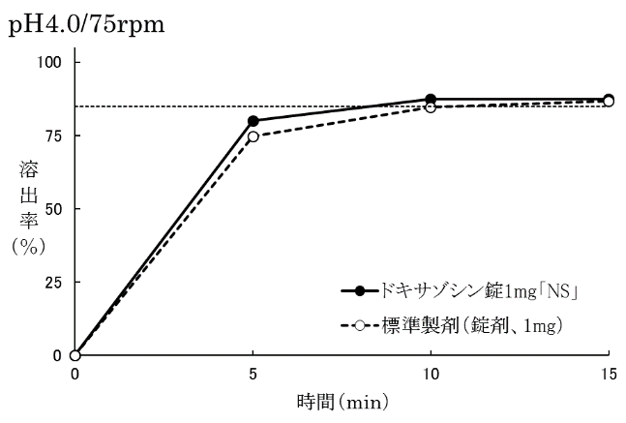  「後発医薬品の生物学的同等性試験ガイドライン」に基づき判定した結果、両製剤の溶出挙動は類似していると判定された。 | 血中濃度比較試験（ヒト、空腹時）  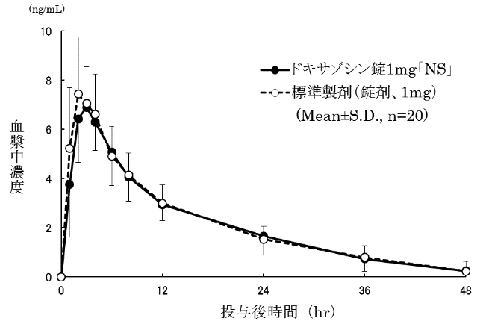  「後発医薬品の生物学的同等性試験ガイドライン」に基づき判定した結果、両製剤は生物学的に同等であると判定された。
備考
担当者、連絡先
2025年4月

